Мир театра.
27 марта празднуется Международный день театра. В группе №13 готовились заранее: провели беседу «Что такое театр», «Как вести себя в театре». Родители вместе с детьми приняли участие в конкурсе поделок «Мир театра», изготовили персонажей к сказкам.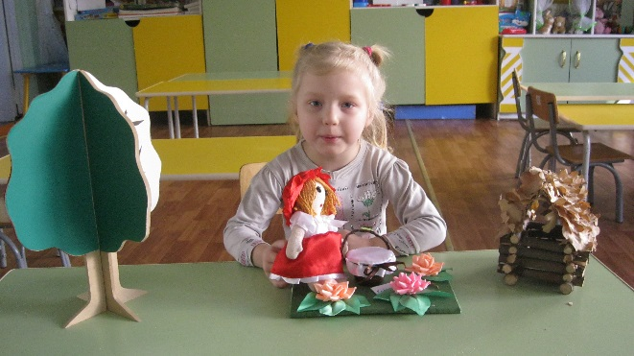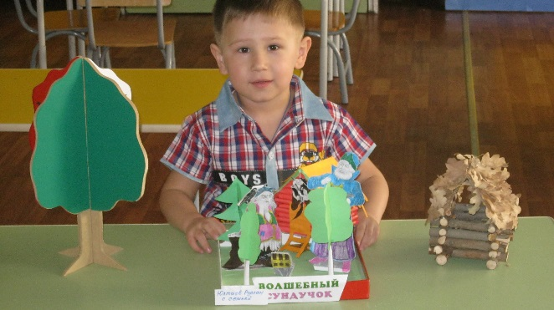
Дети почувствовали себя настоящими актерами участвуя в постановке сказки «Теремок».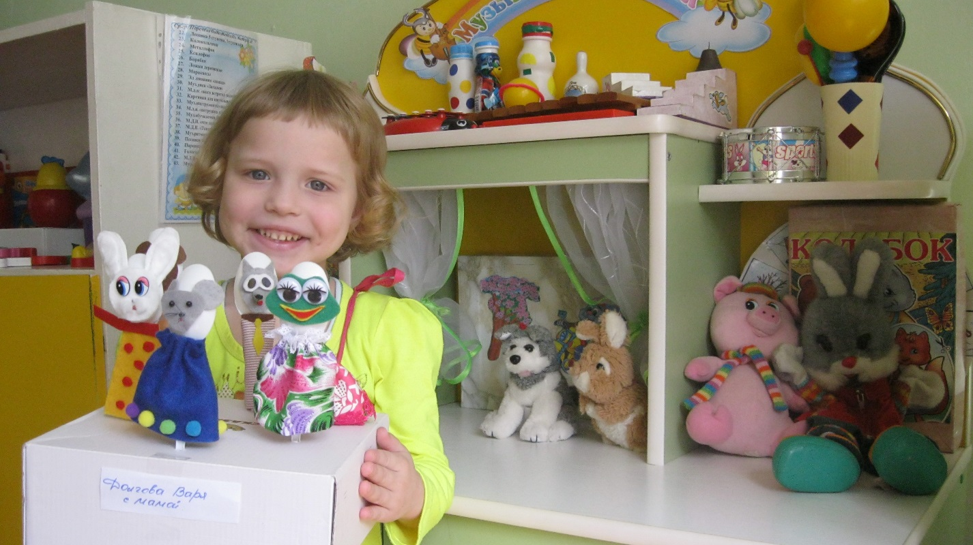 В течение дня дети обсуждали сказку, улыбались вспоминая, как они играли сказку. А вечером делились своими впечатлениями с родителями. 